Interação e afinidade de ligação da tripsina DN2954 com os peptídeos GORE1-2T e GORE1-2T(GGS)3: preparação, protonação em pH 8,2 e geração de pose por co-folding (Boltz-2)
Bloco 1 de novas-analises — etapa pré-dinâmica molecular. Numeração de resíduo do receptor sempre na convenção original do PDB (35–266; His79/Asp126/Ser222/Asp216). Este documento mostra apenas o que segue para a próxima etapa (dinâmica molecular em triplicata) — a pose gerada por co-folding com Boltz-2. O docking guiado por restrições com HADDOCK3 continua descrito nos Métodos e usado como validação cruzada independente do sítio de ligação, mas sua própria pose de peptídeo não é usada em nenhuma etapa seguinte (motivo resumido na seção 2.2; investigação completa em comparativo_vs_DN2954-GORE12T.md, seção 7).

1. Material e Métodos

1.1 Sistema e dados de entrada
Receptor: tripsina digestiva DN2954 (232 resíduos, His79/Asp126/Ser222/Asp216 como tétrade catalítica clássica intacta), já modelada e usada em trabalho anterior (DN2954-GORE12T/). Dois ligantes peptídicos: GORE1-2T (21 aa, repetição VLRVLKVLRVLKVLRVLKVLR, sem estrutura prévia) e GORE1-2T(GGS)3 (75 aa, mesma repetição com três espaçadores (GGS)3 entre unidades) — sequência idêntica, resíduo a resíduo, ao ligante GORE12T já usado e totalmente caracterizado por 100 ns de dinâmica molecular em DN2954-GORE12T/, o que permite usá-lo como comparação direta de consistência de método (seção 2.7).
A identidade de sequência do receptor reaproveitado (data/DN2954-receptor.pdb) contra DN2954.fa foi confirmada por extração da sequência Cα (Biopython 1.83; Cock et al. 2009); faltam apenas os 3 resíduos C-terminais (TIV), região desordenada não resolvida no modelo estrutural original.

1.2 Ensemble conformacional do peptídeo (entrada para o HADDOCK3)
Para cada peptídeo, três confôrmeros iniciais foram construídos a partir da sequência com PyMOL 3.1.0 (Schrödinger, LLC), comando cmd.fab(): hélice-α (ss=1), fita-β antiparalela estendida (ss=2) e poliprolina-II (cadeia estendida ss=0 seguida de fixação por resíduo dos ângulos diedrais canônicos φ=−75°, ψ=145° via cmd.set_dihedral). Os três modelos foram combinados num único PDB multi-modelo com pdb_mkensemble (pdb-tools 2.7.0; Rodrigues et al. 2018) e validados com pdb_chkensemble. Este ensemble multi-confômero segue a recomendação corrente do próprio HADDOCK3 para docking de peptídeos flexíveis (Giulini et al. 2025) — usado como entrada do docking descrito em 1.3.

1.3 Validação cruzada do sítio de ligação (HADDOCK3)
Docking guiado por restrições ambíguas de interação (AIR) com HADDOCK3 versão 2026.7.0 (Giulini et al. 2025), executado localmente (mode = "local", ncores = 12). Usado neste bloco como confirmação independente de onde o peptídeo liga (região de interface, tétrade catalítica) — não como fonte da pose de MD (motivo na seção 2.2).
Restrições: resíduo ativo do receptor = tétrade catalítica (His79, Asp126, Ser222, Asp216); shell passivo calculado por haddock3-restraints passive_from_active (raio padrão 6,5 Å), retornando 31 resíduos de superfície ao redor do sítio ativo. Peptídeo tratado como totalmente passivo. Tabela ambígua gerada por haddock3-restraints active_passive_to_ambig.
Fluxo (.toml): topoaa → rigidbody (sampling=1000) → caprieval → seletop (select=200) → flexref (peptídeo inteiro declarado semi-flexível, nseg2=1) → caprieval → emref → caprieval → clustfcc → seletopclusts → caprieval final.
Pose de referência de cada sistema: melhor modelo do cluster de menor (mais negativo) HADDOCK score no caprieval final — usada apenas para os números de validação citados na seção 2.2, não como estrutura de partida de MD.

1.4 Geração de pose — co-folding (Boltz-2, método adotado)
Co-folding direto receptor+peptídeo a partir das sequências, sem posicionamento nem restrição prévia, com Boltz versão 2.2.1 (Passaro et al. 2025), ambiente boltz2-env dedicado. Esta é a pose usada como estrutura inicial da próxima etapa (MD em triplicata) — model_0 de cada sistema.
Parâmetros: boltz predict --use_msa_server --no_kernels --diffusion_samples 3 --output_format pdb. MSA obtido do servidor público ColabFold (api.colabfold.com), pareamento greedy. --no_kernels usado por compatibilidade de kernel CUDA com a GPU RTX 5070 Ti (Blackwell).
Não solicitado o bloco properties: affinity: esse módulo do Boltz-2 só aceita ligante de molécula pequena (ligand/SMILES) como binder, não uma cadeia protein/peptídica — confirmado empiricamente (falha ValueError: Chain B is not a ligand!) antes de descartar o recurso. A avaliação de confiança usou as métricas nativas do Boltz-2 (confidence_score, ipTM, pTM, pLDDT do complexo, de confidence_*.json, e o pLDDT por resíduo gravado no campo B-factor do PDB de saída).
Três amostras de difusão por sistema (não uma única), seguindo a recomendação de checagem de consistência de pose entre amostras (motivada por Kim et al. 2026 — confiança alta do modelo não garante pose fisicamente correta). Essa checagem de consistência foi decisiva: ver seção 2.2/2.7.

1.5 Controle de qualidade estrutural
Etapa nova em relação ao pipeline de produção do Milena-MD. Sobre cada uma das 3 amostras de difusão Boltz-2 de cada sistema, a geometria da díade catalítica foi calculada estaticamente com script próprio (scripts/triad_distances.py, Biopython 1.83 Bio.PDB), medindo as distâncias heavy-atom His-NE2···Ser-OG e His-ND1···Asp-OD1/OD2, com limiar de aceitação ≤4,5 Å. A mesma checagem foi aplicada à pose HADDOCK (validação cruzada); números completos em comparativo_vs_DN2954-GORE12T.md.

1.6 Protonação em pH 8,2 e avaliação de resíduos ionizáveis
Protonação com PDB2PQR versão 3.7.1 (Dolinsky et al. 2004) usando o motor de estados de titulação PROPKA versão 3.5.1 (Olsson et al. 2011; Søndergaard et al. 2011): pdb2pqr30 --ff AMBER --titration-state-method propka --with-ph 8.2 --keep-chain --pdb-output, pH fixado no valor padronizado pelo grupo para intestino médio de lepidóptero. A tabela de pKa por resíduo foi extraída por script próprio (scripts/protonate_ph82.py), filtrando HIS, ASP, GLU e CYS e sinalizando qualquer resíduo cujo pKa previsto cruzasse o pH de referência na direção incomum. Aplicado à pose Boltz-2 model_0 de cada sistema.

1.7 Análise de interação (interface receptor-peptídeo)
Para cada pose protonada, resíduos do receptor (cadeia A) com pelo menos um átomo pesado a ≤4,5 Å de qualquer átomo pesado do peptídeo (cadeia B) foram listados com NeighborSearch do Biopython (scripts/interface_contacts.py) — equivalente de pose única, sem trajetória de MD, ao mapa de contato por frequência já usado em produção (bin/contact_map.py).

1.8 Estimativa de afinidade de ligação
Energia livre de ligação estimada com PRODIGY-prot versão 2.3.0 (Xue et al. 2016), método baseado em contatos de interface calibrado em complexos proteína-proteína estruturados: prodigy <pdb> --selection A B, temperatura padrão 25°C, sobre a pose Boltz-2 model_0 já protonada em pH 8,2. Ressalva declarada: a validade estatística do PRODIGY para uma cadeia B curta/não-globular não está comprovada — reportado do mesmo modo que em uso anterior do grupo para o peptídeo GORE3 (5 aa), com a mesma ressalva propagada.

2. Resultados

2.1 A estrutura do receptor e do ligante GGS3 são reaproveitáveis sem retrabalho
A sequência Cα extraída de DN2954-receptor.pdb reproduz exatamente DN2954.fa (232/232 resíduos, faltando apenas os 3 resíduos C-terminais desordenados TIV), e a sequência de GORE12T-ligand-DN2954.pdb é idêntica, resíduo a resíduo, a GORE1-2T(GGS)3.fa (75/75). Nenhuma nova predição de estrutura de receptor foi necessária; o ligante GGS3 pôde ser tratado como o mesmo objeto molecular já validado por MD, permitindo comparação direta de método em vez de comparação entre moléculas diferentes.

2.2 Boltz-2 converge em pose única e bem definida; HADDOCK3 confirma o sítio mas não fornece pose de peptídeo independente
O co-folding Boltz-2 concorda em confiança alta para as 3 amostras de difusão de ambos os sistemas (confidence_score 0,86–0,90; Fig. 1, Tabela 1), com uma diferença sistemática entre peptídeos: o peptídeo curto GORE1-2T é predito com confiança de interface (ipTM) mais alta e mais estável entre amostras (0,81/0,83/0,67) do que o construto ligado GORE1-2T(GGS)3 (0,73/0,58/0,46) — consistente com a maior flexibilidade conformacional esperada de um peptídeo 75 aa com três espaçadores (GGS)3 frente a um peptídeo curto de 21 aa.
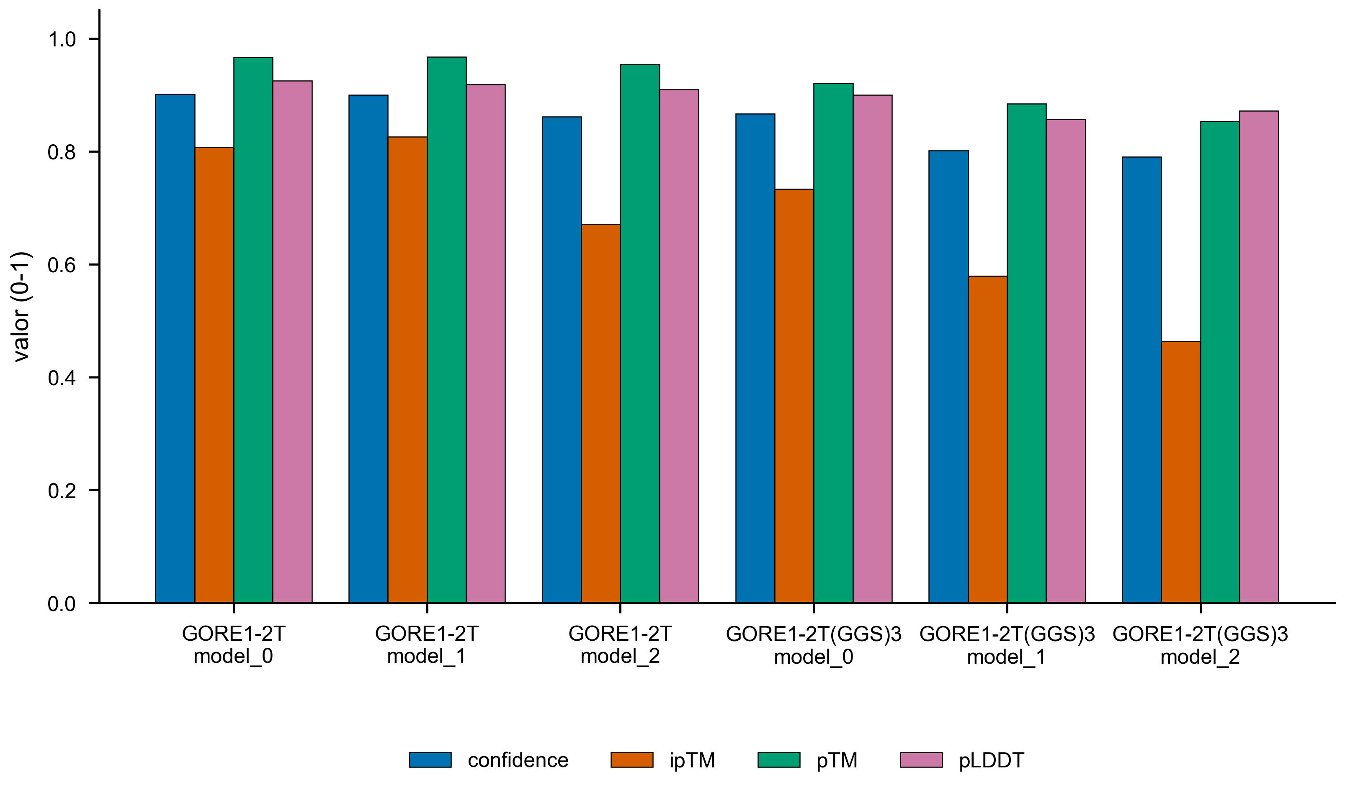
Figura 1. Boltz-2: métricas de confiança por amostra de difusão. confidence_score, ipTM, pTM e pLDDT do complexo, lidos diretamente de confidence_*.json, para as 3 amostras (--diffusion_samples 3) de cada sistema.
Tabela 1. Métricas de confiança Boltz-2 por amostra de difusão.
Sistema | Amostra | confidence_score | ipTM | pTM | pLDDT
GORE1-2T | model_0 | 0,901 | 0,807 | 0,967 | 0,925
GORE1-2T | model_1 | 0,900 | 0,825 | 0,968 | 0,918
GORE1-2T | model_2 | 0,862 | 0,671 | 0,954 | 0,909
GORE1-2T(GGS)3 | model_0 | 0,866 | 0,733 | 0,920 | 0,900
GORE1-2T(GGS)3 | model_1 | 0,801 | 0,579 | 0,884 | 0,857
GORE1-2T(GGS)3 | model_2 | 0,790 | 0,464 | 0,853 | 0,872

Validação cruzada: o docking guiado por restrições HADDOCK3 (seção 1.3) concorda com essa região de ligação — cluster líder claramente separado dos demais por HADDOCK score nos dois sistemas (GORE1-2T: −67,87 ± 3,53 vs. segundo colocado −55,36 ± 4,52; GORE1-2T(GGS)3: −56,32 ± 1,89 vs. segundo colocado −53,33 ± 3,04) e recuperação de interface comparável à do Boltz-2 (seção 2.5). Essa concordância é usada aqui só como confirmação de que a região de ligação identificada é robusta a dois métodos independentes, não como fonte de uma pose alternativa de peptídeo: investigação dirigida (RMSD de backbone, detalhe completo em comparativo_vs_DN2954-GORE12T.md seção 7) mostrou que o backbone do peptídeo na pose HADDOCK tem RMSD de apenas 0,38–0,43 Å contra o confôrmero hélice-α de entrada (seção 1.2) — ou seja, o flexref do HADDOCK3 não o alterou de fato. Mesmo depois de reconfigurar flexref para tratar o peptídeo inteiro como semi-flexível e reprocessar a partir dessa etapa (--restart 4, reaproveitando o rigidbody já calculado), o HADDOCK score não mudou (estatisticamente idêntico) mas a conformação também não: RMSD 0,41–0,75 Å contra a mesma hélice, só reposicionada em relação ao receptor.
Conclusão: não é um parâmetro mal ajustado, é um limite de escopo do flexref — refinamento local por SA de torção em rajadas curtas, sem capacidade de desfazer uma α-hélice já formada. Por isso a pose usada na próxima etapa é sempre a do Boltz-2 model_0 (Fig. 6) — HADDOCK3 fica como confirmação independente do sítio, não como gerador de pose.

2.3 A tétrade catalítica permanece geometricamente intacta nas 6 poses Boltz-2 avaliadas
As distâncias His-NE2···Ser-OG (3,19–3,30 Å) e His-ND1···Asp-OD1/OD2 (2,75–2,83 Å, menor das duas) ficaram dentro da faixa de par catalítico plausível em todas as 3 amostras de difusão dos dois peptídeos (Fig. 2). Nenhuma amostra foi descartada por tétrade rompida. A distância Ser-OG···Asp216 (9,7–10,7 Å em todas as poses) não constitui achado de baixa qualidade: Asp216 é o resíduo de especificidade do fundo do bolsão S1, que interage com a cadeia lateral do resíduo P1 do peptídeo ligante, não faz ponte de hidrogênio direta com a serina catalítica.
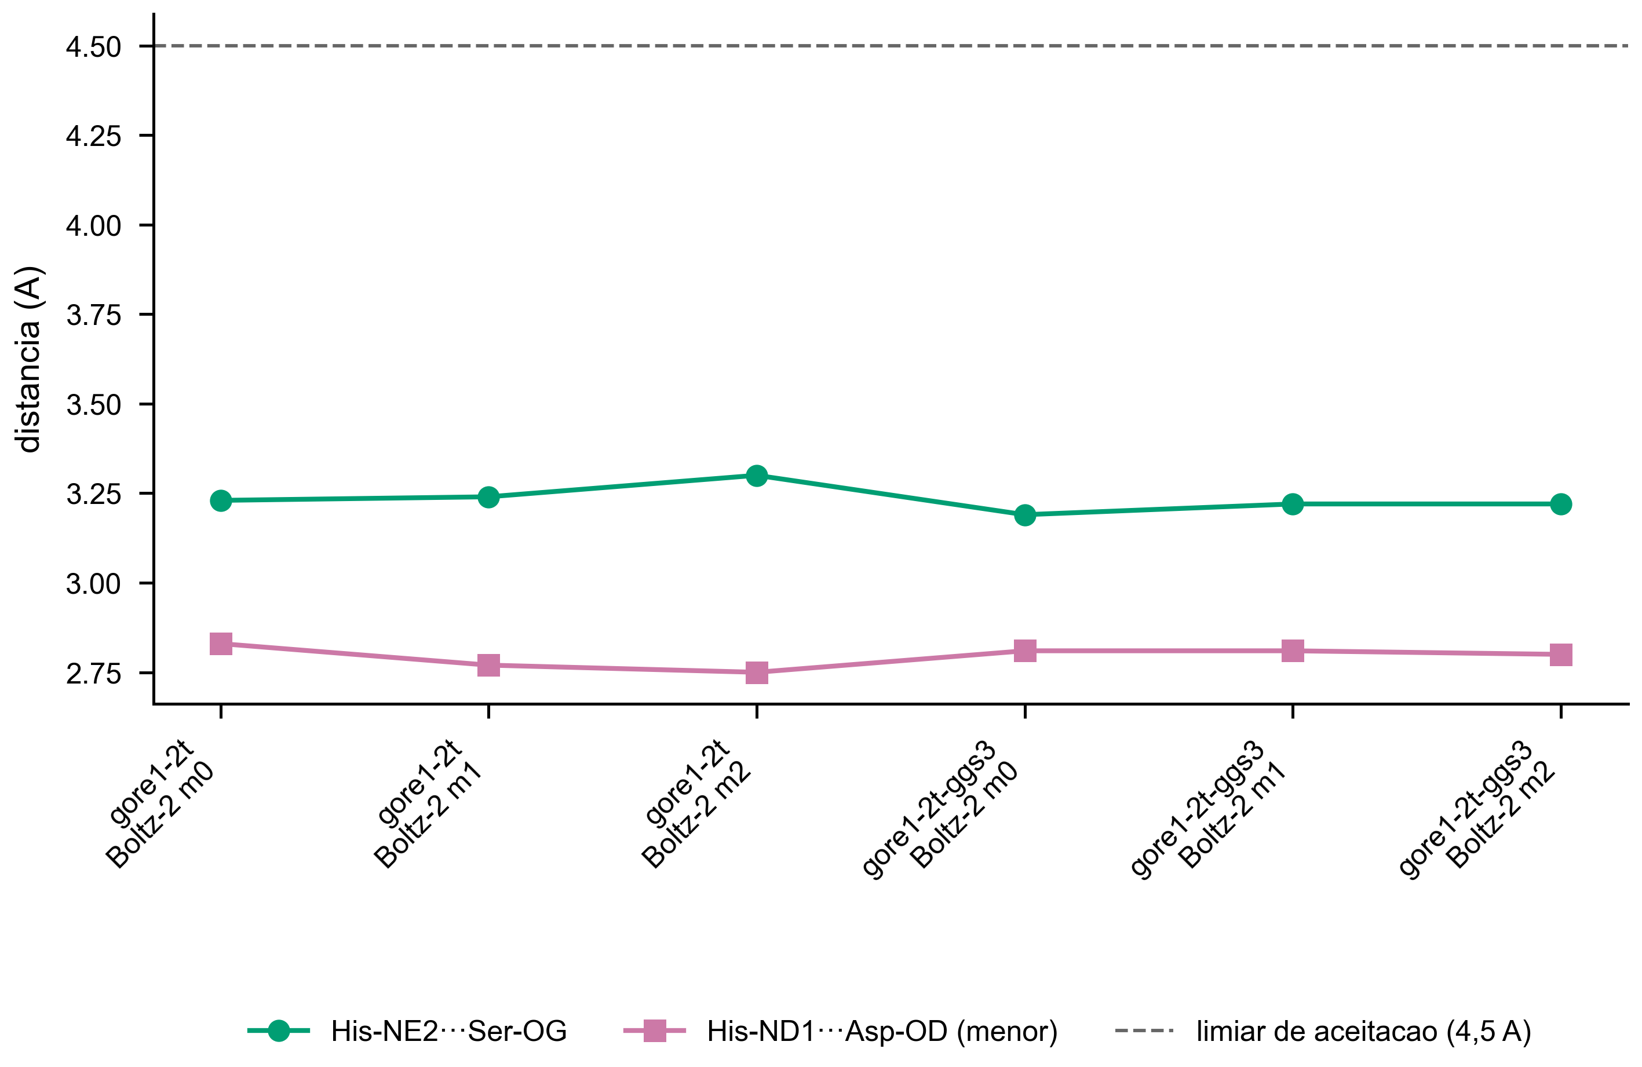
Figura 2. Geometria da díade catalítica His79/Ser222/Asp126, poses Boltz-2. Distâncias heavy-atom His-NE2···Ser-OG e His-ND1···Asp-OD (menor das duas) em cada uma das 3 amostras de difusão × 2 peptídeos (6 poses). Linha tracejada = limiar de aceitação (4,5 Å).

2.4 A protonação em pH 8,2 confirma o padrão esperado de carga, sem anomalias na pose adotada
Nas 2 poses protonadas (Boltz-2 model_0, os dois peptídeos), todo ASP e GLU (17 resíduos por sistema) foi previsto carregado (ASP 2,89–5,03; GLU 2,63–5,32; ambos bem abaixo de 8,2; Fig. 3), e todas as 6 cisteínas por sistema retornaram pKa=99,99 do PROPKA — sentinela de resíduo não-titulável, consistente com a arquitetura de pontes dissulfeto já conhecida da tripsina, sem indício de tiolato livre em pH 8,2. Todas as 6 histidinas por sistema, incluindo a His79 catalítica (pKa 6,97 no GORE1-2T; 7,04 no GGS3), saem neutras (HID/HIE, pKa 4,15–7,04) — sem exceção nas poses adotadas. (A pose HADDOCK descartada mostrava uma His79 anômala, pKa 8,55, especificamente no GORE1-2T — artefato de ponte salina com o C-terminal livre do peptídeo naquela pose específica, sem relação com a pose Boltz-2 usada aqui; causa raiz completa em comparativo_vs_DN2954-GORE12T.md seção 4.)
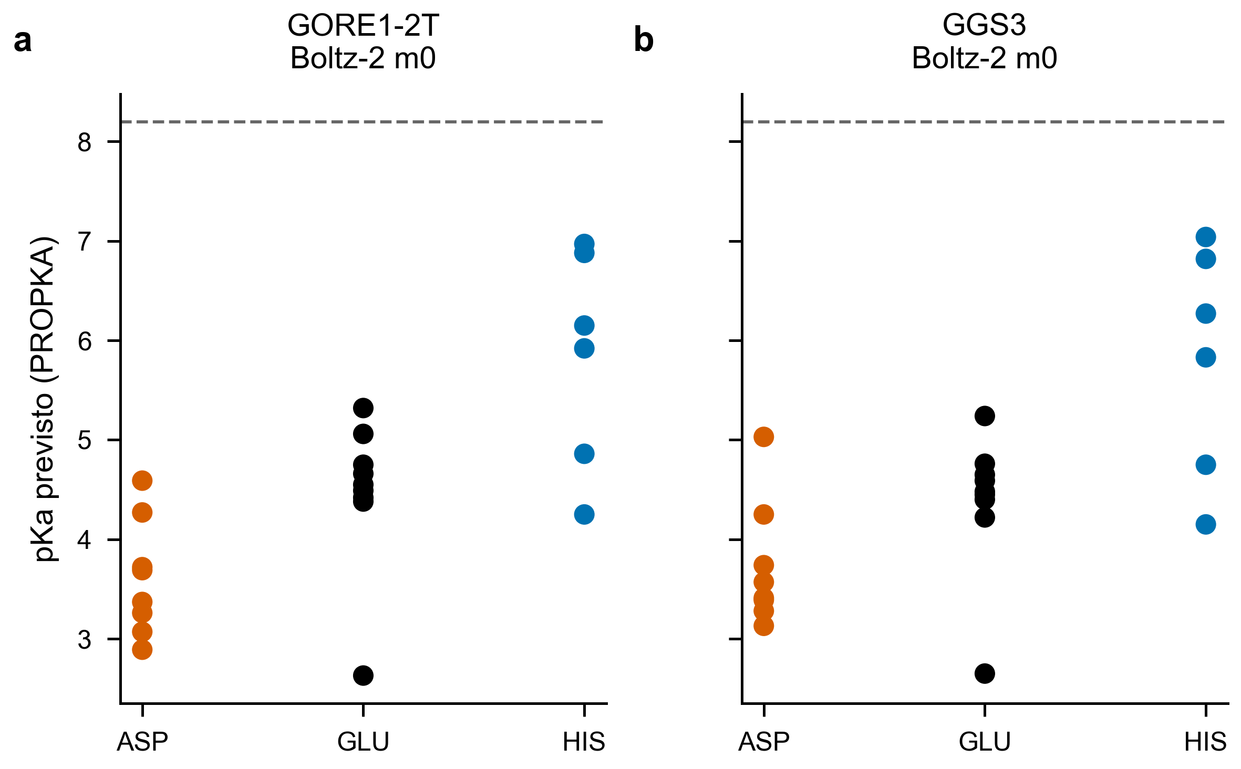
Figura 3. pKa previsto de HIS/ASP/GLU nas 2 poses Boltz-2 model_0 protonadas em pH 8,2. PROPKA 3.5.1 via PDB2PQR 3.7.1. Linha tracejada = pH de referência (8,2). Nenhuma anomalia sinalizada nas poses adotadas. CYS omitida do painel (pKa=99,99 em todas as 6 cisteínas das 2 poses).

2.5 A interface de ligação prevista recupera a maior parte dos contatos já validados por 100 ns de dinâmica molecular
Os resíduos de interface (≤4,5 Å) previstos pelo Boltz-2 para o GORE1-2T(GGS)3 — molécula idêntica à já simulada em DN2954-GORE12T/ — recuperam 9 dos ~20 resíduos de maior frequência de contato observados ao longo de 100 ns de MD (55, 56, 63, 120, 218, 219, 220, 240, 242, entre outros; Fig. 5), apesar de o método não ter usado essa trajetória como referência ou restrição. O peptídeo novo GORE1-2T (sem espaçadores, sem histórico de MD) recupera um subconjunto igualmente numeroso (9 resíduos em comum), concentrado na mesma alça 219–222/237–242 ao redor do sítio ativo — o mesmo bolsão de ligação, não um sítio alternativo. O docking HADDOCK3 (validação cruzada, seção 2.2) recupera um conjunto parcialmente sobreposto (4–9 resíduos em comum, números completos em comparativo_vs_DN2954-GORE12T.md seção 5), consistente com a mesma região.
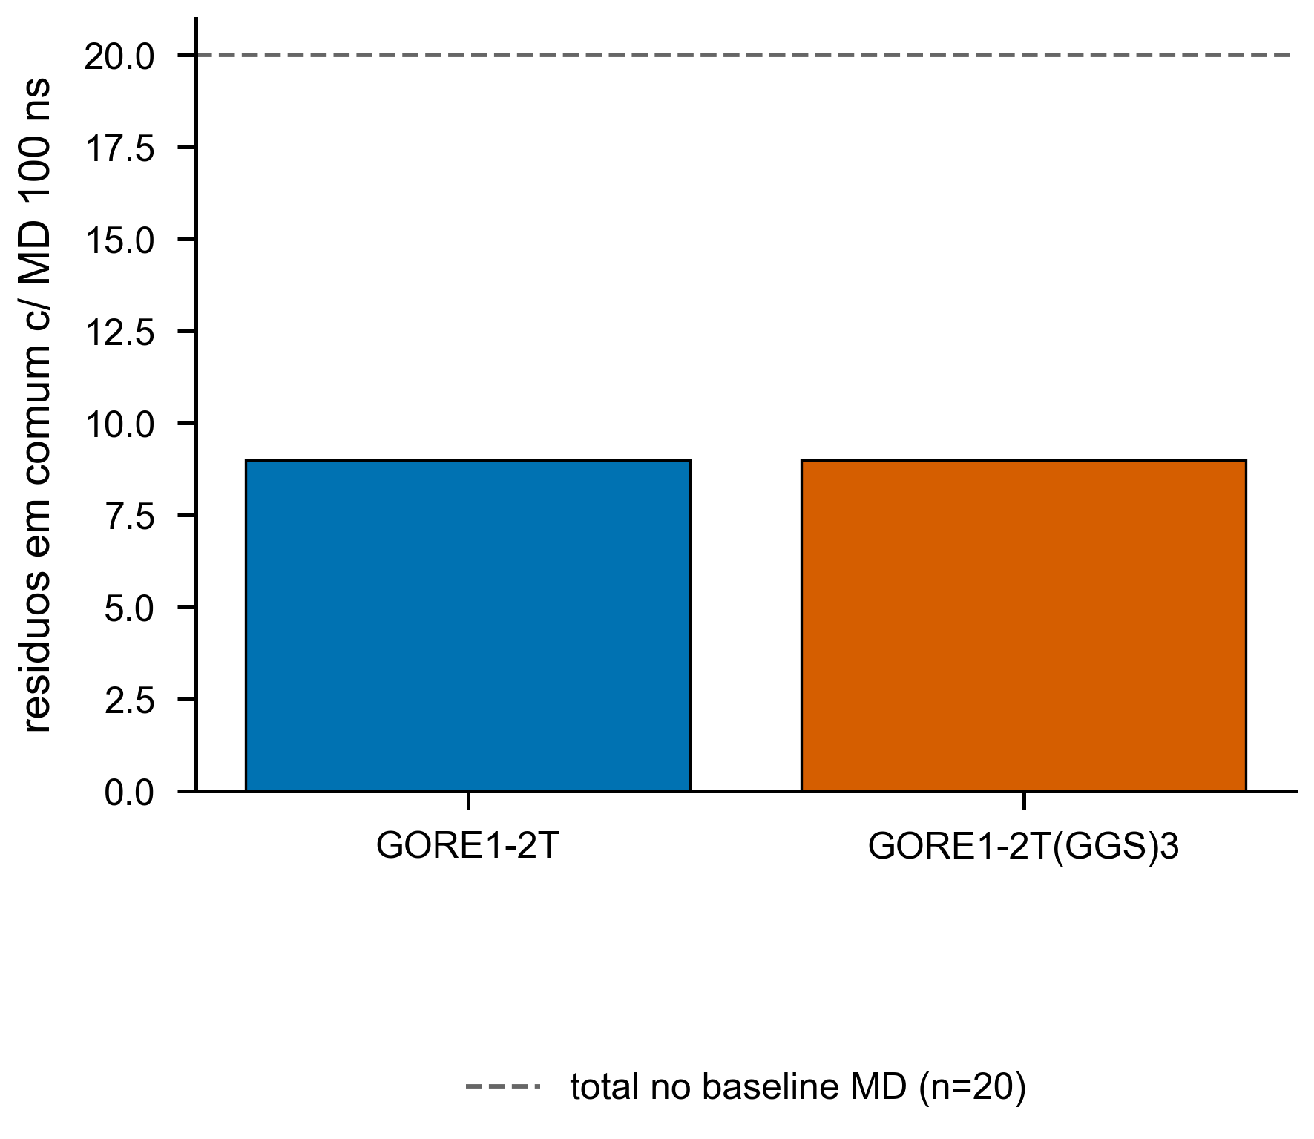
Figura 5. Recuperação da interface já validada por 100 ns de MD, pose Boltz-2. Nº de resíduos do receptor (contato ≤4,5 Å) em comum com os 20 resíduos de maior frequência de contato na MD de 100 ns de DN2954-GORE12T, por sistema. Linha tracejada = tamanho total do conjunto de referência (n=20).

2.6 A afinidade prevista é favorável para os dois peptídeos
PRODIGY-prot prevê ligação favorável para a pose adotada nos dois sistemas: GORE1-2T ΔG = −10,6 kcal/mol (Kd ≈ 1,5×10⁻⁸ M); GORE1-2T(GGS)3 ΔG = −11,2 kcal/mol (Kd ≈ 5,9×10⁻⁹ M) — Fig. 4, diferença de ~0,6 kcal/mol entre os dois peptídeos, não decisiva isoladamente. O valor de energia livre já existente para DN2954-GORE12T (estimativa de Interaction Entropy pós-MD, −104,65 kcal/mol) não é comparável em magnitude absoluta a este valor de PRODIGY — é uma estimativa em vácuo, sem termo de solvatação, que o próprio grupo já classifica como instável (desvio padrão >10 kT); a comparação válida entre as duas gerações de análise é de direção (ligação favorável em ambas), não de módulo.
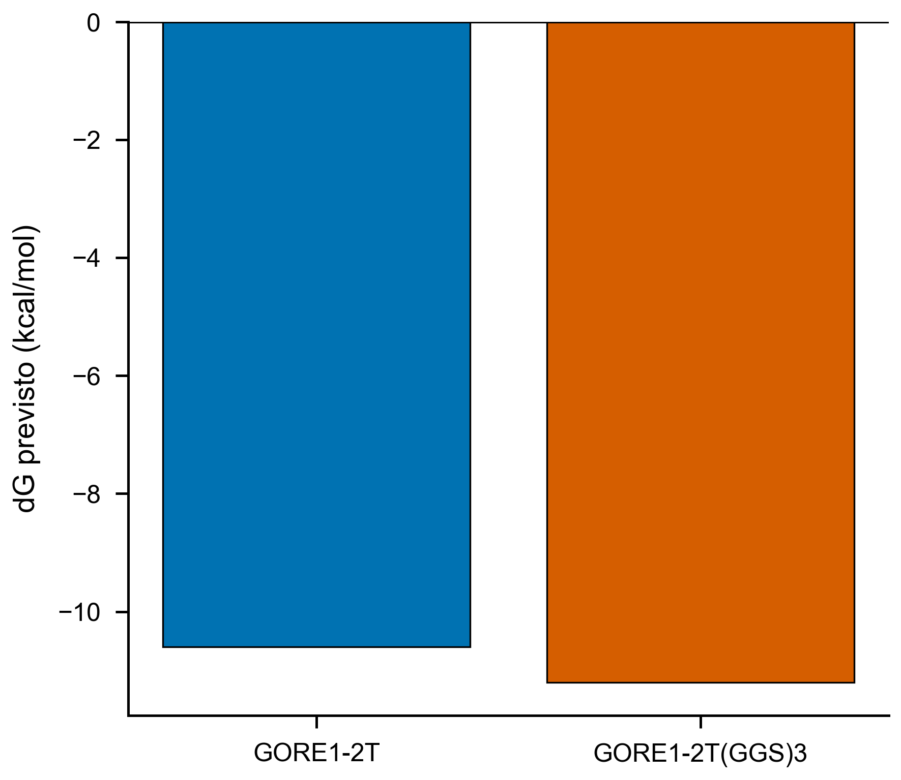
Figura 4. Afinidade prevista (PRODIGY-prot 2.3.0), pose Boltz-2 model_0 protonada em pH 8,2. ΔG por prodigy <pdb> --selection A B (25°C), para os 2 peptídeos.
Tabela 2. Síntese comparativa dos dois sistemas (pose Boltz-2 adotada).
Sistema | Tríade NE2···Ser / ND1···Asp (Å)¹ | pKa ASP/GLU (faixa) | pKa His79 | ΔG PRODIGY (kcal/mol) | Kd (M, 25°C) | Interface²
DN2954 × GORE1-2T | 3,23–3,30 / 2,75–2,83 | 2,89–5,32 | 6,97 | −10,6 | 1,5×10⁻⁸ | 9/20
DN2954 × GORE1-2T(GGS)3 | 3,19–3,22 / 2,80–2,81 | 2,65–5,24 | 7,04 | −11,2 | 5,9×10⁻⁹ | 9/20
¹ Distância heavy-atom His-NE2···Ser-OG / menor de His-ND1···Asp-OD1 ou OD2, faixa entre as 3 amostras de difusão. ² Resíduos de interface (≤4,5 Å) em comum com o top-20 por frequência de contato na MD de 100 ns de referência (DN2954-GORE12T).

2.7 Síntese: pose adotada e ressalva remanescente para a MD
O peptídeo GORE1-2T(GGS)3 — reprocessado do zero com um protocolo que não teve acesso à trajetória de MD anterior — converge com o resultado já validado de DN2954-GORE12T em geometria de sítio ativo, região de interface e sinal de afinidade favorável, usando a pose gerada por co-folding (Boltz-2) e com validação independente adicional do HADDOCK3 no próprio sítio de ligação. O peptídeo novo GORE1-2T, sem histórico prévio, liga na mesma região do sítio ativo com afinidade favorável.
Estrutura adotada para a próxima etapa (dinâmica molecular em triplicata): a pose Boltz-2 model_0, para os dois sistemas (Fig. 6). Ressalva registrada, não escondida: para o GORE1-2T especificamente, as 3 amostras de difusão do próprio Boltz-2 divergem entre si na conformação livre do peptídeo (distância ponta-a-ponta 22,0–36,6 Å; pLDDT médio 47–56, abaixo do limiar costumeiro de confiança) — ao contrário do GGS3, cujas 3 amostras convergem fortemente (16,0–16,6 Å; pLDDT 62–75). Isso não é um problema da região de interface (que recupera contatos validados nos dois peptídeos, seção 2.5) — é uma incerteza real sobre a conformação da porção livre do GORE1-2T curto, a esclarecer pela própria MD de produção (por exemplo comparando as réplicas da triplicata), não algo já resolvido nesta etapa de docking/co-folding.
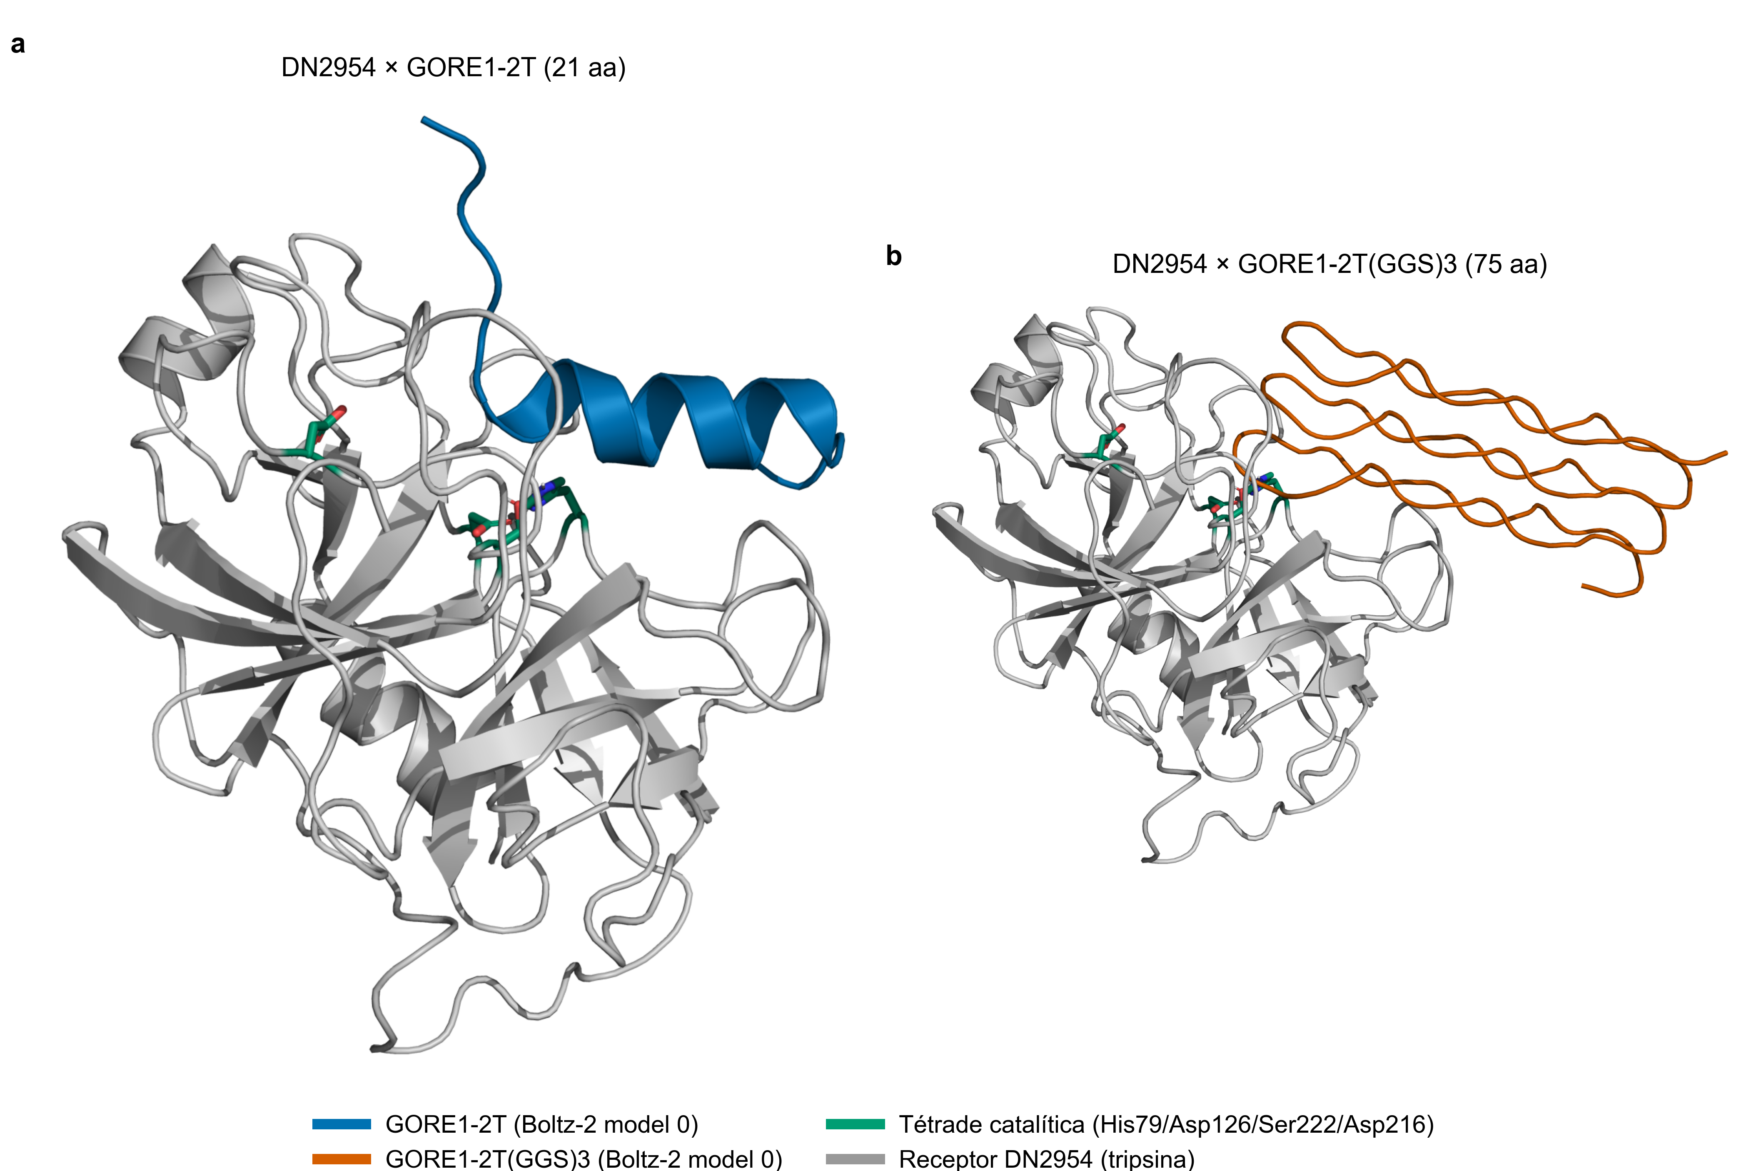
Figura 6. Pose Boltz-2 model_0 adotada como estrutura inicial de MD, renderização estrutural. PyMOL 3.1.0, cadeia A (receptor) de cada pose superposta rigidamente (cmd.align) sobre data/DN2954-receptor.pdb; tétrade catalítica em verde (sticks). (a) DN2954 × GORE1-2T (21 aa) e (b) DN2954 × GORE1-2T(GGS)3 (75 aa): mesma câmera/escala nos dois painéis.

Referências
Cock, P. J. A. et al. Biopython: freely available Python tools for computational molecular biology and bioinformatics. Bioinformatics 25, 1422–1423 (2009).
Schrödinger, LLC. The PyMOL Molecular Graphics System, Version 3.1 (2025).
Rodrigues, J. P. G. L. M., Teixeira, J. M. C., Trellet, M. & Bonvin, A. M. J. J. pdb-tools: a swiss army knife for molecular structures. F1000Research 7, 1961 (2018).
Giulini, M. et al. HADDOCK3. J. Chem. Inf. Model. (2025). doi:10.1021/acs.jcim.5c00969
Passaro, S. et al. Boltz-2: Towards Accurate and Efficient Binding Affinity Prediction. bioRxiv (2025). PMC12262699.
Kim, J. et al. Large-scale evaluation of co-folding pose accuracy vs. model confidence. (2026). [citado em docs/03_metodologia_padrao_ouro.md, referência interna kim2026largescale]
Dolinsky, T. J., Nielsen, J. E., McCammon, J. A. & Baker, N. A. PDB2PQR: an automated pipeline for the setup of Poisson-Boltzmann electrostatics calculations. Nucleic Acids Res. 32, W665–W667 (2004).
Olsson, M. H. M., Søndergaard, C. R., Rostkowski, M. & Jensen, J. H. PROPKA3: Consistent Treatment of Internal and Surface Residues in Empirical pKa Predictions. J. Chem. Theory Comput. 7, 525–537 (2011).
Søndergaard, C. R., Olsson, M. H. M., Rostkowski, M. & Jensen, J. H. Improved Treatment of Ligands and Coupling Effects in Empirical Calculation and Rationalization of pKa Values. J. Chem. Theory Comput. 7, 2284–2295 (2011).
Xue, L. C., Rodrigues, J. P., Kastritis, P. L., Bonvin, A. M. & Vangone, A. PRODIGY: a web server for predicting the binding affinity of protein-protein complexes. Bioinformatics 32, 3676–3678 (2016).

